Záměr
Obce Lipovec na pronájem části pozemku parc.č. 79/1 o výěře 10 m2 (díl „d“) a p.č. 1063/23 o výměře 6 m2 (díl „c“) v k.ú. Lipovec u Blanska dle GP č. 692-132/2014 ze dne 11.11.2014, celkem 16 m2.
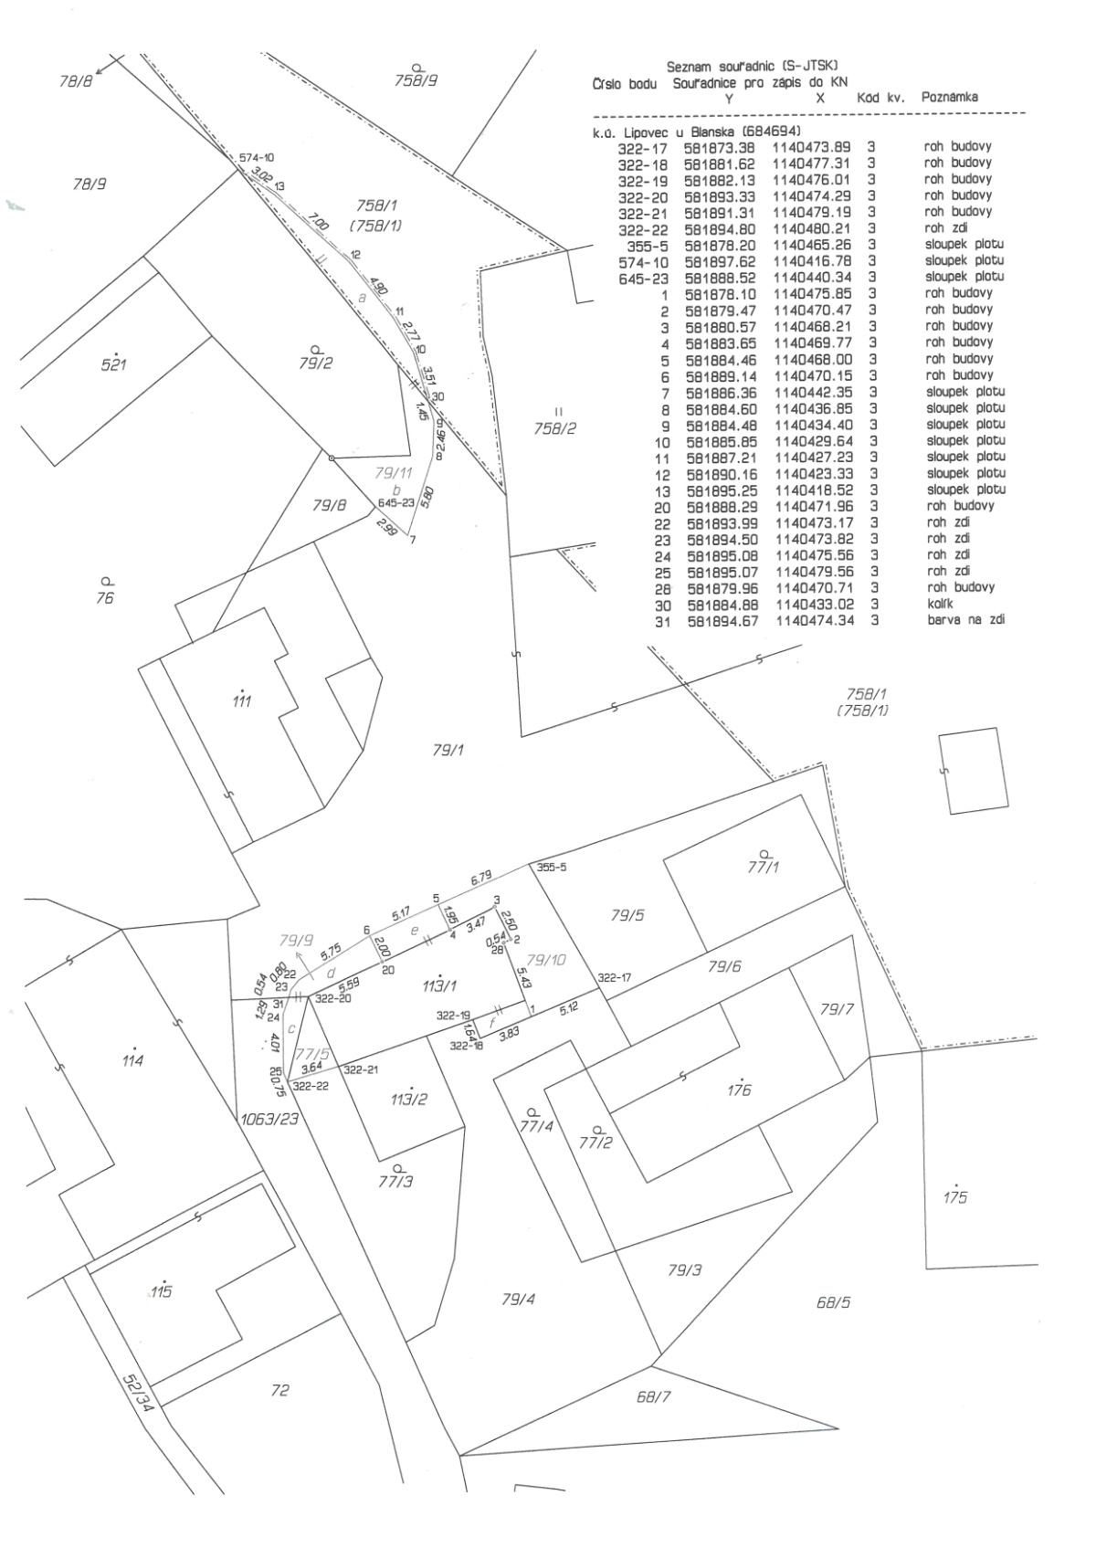
Vyvěšeno : 28.04.2015
Sňato:

